自动控制原理期末考试卷与答案
一、填空题（每空 1 分，共20分）
1、对自动控制系统的基本要求可以概括为三个方面，即： 稳定性 、快速性和 准确性 。
2、控制系统的 输出拉氏变换与输入拉氏变换在零初始条件下的比值 称为传递函数。
3、在经典控制理论中，可采用 劳斯判据(或：时域分析法)、根轨迹法或奈奎斯特判据(或：频域分析法) 等方法判断线性控制系统稳定性。
4、控制系统的数学模型，取决于系统 结构 和 参数, 与外作用及初始条件无关。
5、线性系统的对数幅频特性，纵坐标取值为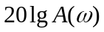(或：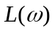)，横坐标为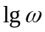 。
6、奈奎斯特稳定判据中，Z = P - R ，其中P是指 开环传函中具有正实部的极点的个数，Z是指 闭环传函中具有正实部的极点的个数，R指 奈氏曲线逆时针方向包围 (-1, j0 )整圈数。
7、在二阶系统的单位阶跃响应图中，定义为 调整时间 。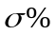是超调量 。
8、设系统的开环传递函数为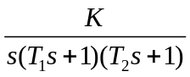，则其开环幅频特性为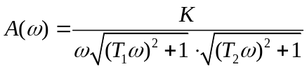，相频特性为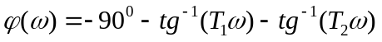。
9、反馈控制又称偏差控制，其控制作用是通过 给定值 与反馈量的差值进行的。
10、若某系统的单位脉冲响应为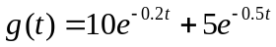，则该系统的传递函数G(s)为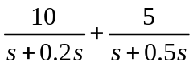。
11、自动控制系统有两种基本控制方式，当控制装置与受控对象之间只有顺向作用而无反向联系时，称为 开环控制系统；当控制装置与受控对象之间不但有顺向作用而且还有反向联系时，称为 闭环控制系统；含有测速发电机的电动机速度控制系统，属于 闭环控制系统。
12、根轨迹起始于开环极点，终止于开环零点。
13、稳定是对控制系统最基本的要求，若一个控制系统的响应曲线为衰减振荡，则该系统 稳定。判断一个闭环线性控制系统是否稳定，在时域分析中采用劳斯判据；在频域分析中采用奈奎斯特判据。
14、频域性能指标与时域性能指标有着对应关系，开环频域性能指标中的幅值越频率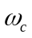对应时域性能指标 调整时间，它们反映了系统动态过程的快速性
二、(8分)试建立如图3所示电路的动态微分方程，并求传递函数。
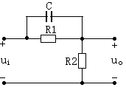
图3
解：1、建立电路的动态微分方程
根据KCL有 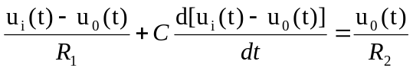 (2分)
即 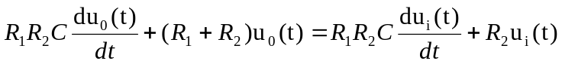 (2分)
2、求传递函数
对微分方程进行拉氏变换得
(2分)
得传递函数 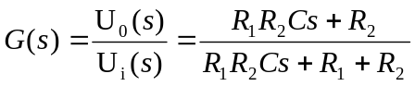 (2分)
三、（共20分）系统结构图如图4所示：
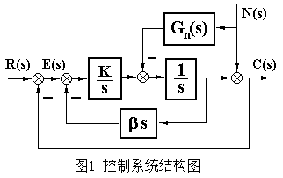
图4
1、写出闭环传递函数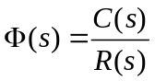表达式；（4分）
2、要使系统满足条件：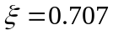,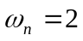,试确定相应的参数和；（4分）
3、求此时系统的动态性能指标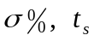；（4分）
4、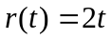时，求系统由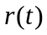产生的稳态误差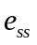；（4分）
5、确定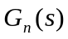，使干扰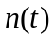对系统输出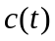无影响。（4分）
解：1、（4分） 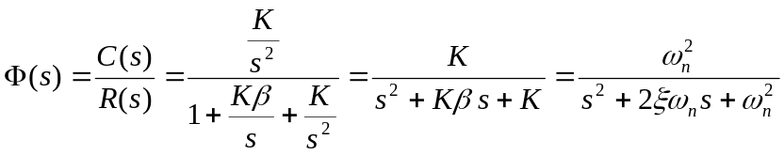
2、（4分） 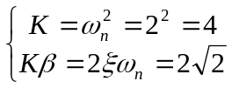 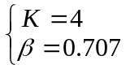
3、（4分） 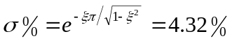 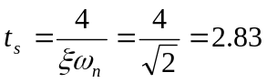
4、（4分） 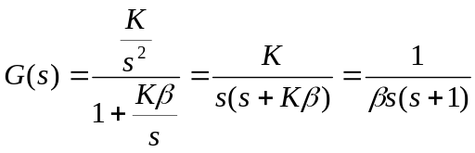 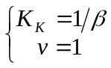 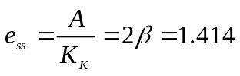
5、（4分）令：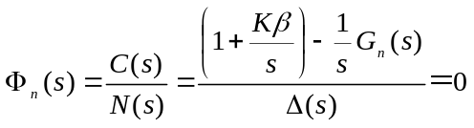 得：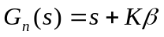
四、已知最小相位系统的对数幅频特性如图3所示。试求系统的开环传递函数。(16分)
L(ω)
1
ω₁
10
20
ω₂

-20
-40
-40
ω

图 3
-10
dB

解：从开环伯德图可知，系统具有比例环节、两个积分环节、一个一阶微分环节和一个惯性环节。
故其开环传函应有以下形式 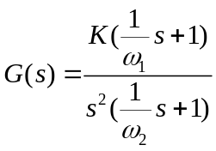 (8分)
由图可知：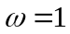处的纵坐标为40dB, 则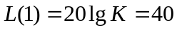, 得 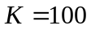 (2分)
又由 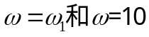的幅值分贝数分别为20和0，结合斜率定义，有
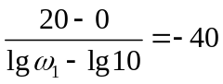，解得 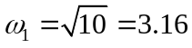 rad/s (2分)
同理可得 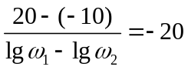 或 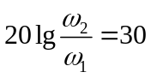 ，
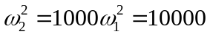 得 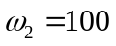 rad/s (2分)
故所求系统开环传递函数为
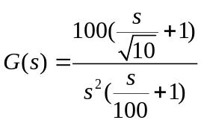 (2分)
五、(共15分)已知某单位反馈系统的开环传递函数为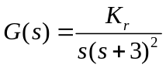:
1、绘制该系统以根轨迹增益K_{r}为变量的根轨迹（求出：渐近线、分离点、与虚轴的交点等）；（8分）
2、确定使系统满足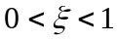的开环增益的取值范围。（7分）
1、绘制根轨迹 （8分）
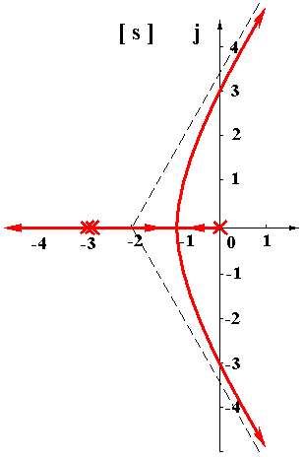
(1)系统有有3个开环极点（起点）：0、-3、-3，无开环零点（有限终点）；（1分）
(2)实轴上的轨迹：（-∞，-3）及（-3，0）； （1分）
(3) 3条渐近线： 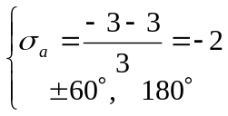 （2分）
(4) 分离点： 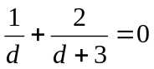 得： 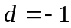 （2分）
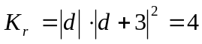
(5)与虚轴交点：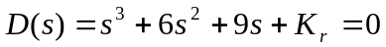
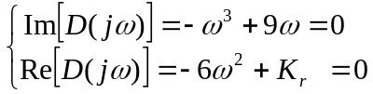 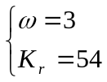 （2分）
绘制根轨迹如右图所示。
2、（7分）开环增益K与根轨迹增益K_{r}的关系：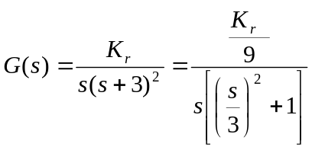
得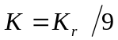 （1分）
系统稳定时根轨迹增益K_{r}的取值范围：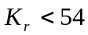， （2分）
系统稳定且为欠阻尼状态时根轨迹增益K_{r}的取值范围：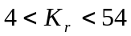， （3分）
系统稳定且为欠阻尼状态时开环增益K的取值范围：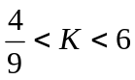 （1分）
六、（共22分）某最小相位系统的开环对数幅频特性曲线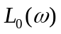如图5所示：
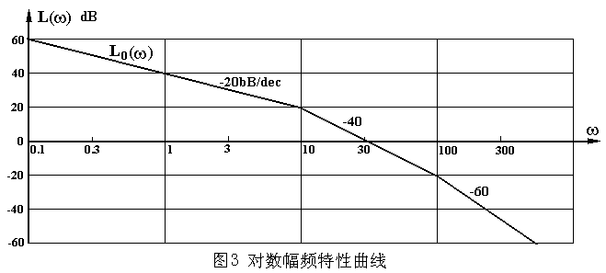
1、写出该系统的开环传递函数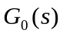；（8分）
2、写出该系统的开环频率特性、开环幅频特性及开环相频特性。（3分）
3、求系统的相角裕度。（7分）
4、若系统的稳定裕度不够大，可以采用什么措施提高系统的稳定裕度？（4分）
解：1、从开环伯德图可知，原系统具有比例环节、一个积分环节、两个惯性环节。
故其开环传函应有以下形式 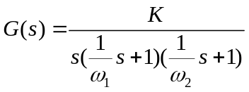 (2分)
由图可知：处的纵坐标为40dB, 则, 得 (2分)
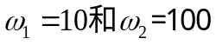 （2分）
故系统的开环传函为 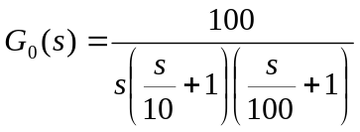 （2分）
2、写出该系统的开环频率特性、开环幅频特性及开环相频特性：
开环频率特性 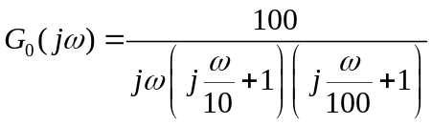 （1分）
开环幅频特性 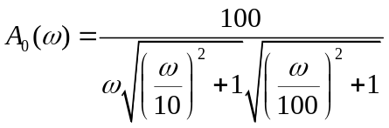 （1分）
开环相频特性： 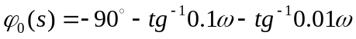 （1分）
3、求系统的相角裕度：
求幅值穿越频率，令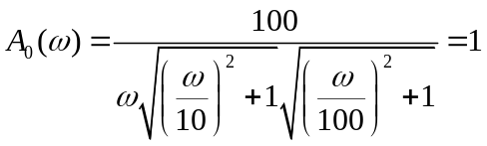 得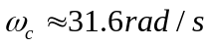（3分）
（2分）
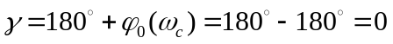 （2分）
对最小相位系统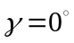 临界稳定
4、（4分）可以采用以下措施提高系统的稳定裕度：增加串联超前校正装置；增加串联滞后校正装置；增加串联滞后-超前校正装置；增加开环零点；增加PI或PD或PID控制器；在积分环节外加单位负反馈。
六、已知最小相位系统的开环对数幅频特性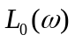和串联校正装置的对数幅频特性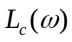如下图所示，原系统的幅值穿越频率为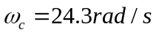：（共30分）
1、 写出原系统的开环传递函数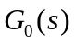,并求其相角裕度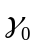，判断系统的稳定性；（10分）
2、 写出校正装置的传递函数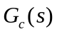；（5分）
3、写出校正后的开环传递函数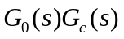，画出校正后系统的开环对数幅频特性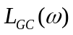，并用劳斯判据判断系统的稳定性。（15分）
0.01
0.1
1
10
100
0.32
20
24.3
40
-20dB/dec
-20dB/dec
-40dB/dec
-60dB/dec
L(ω)
ω
L₀
L_{c}

解：1、从开环波特图可知，原系统具有比例环节、一个积分环节、两个惯性环节。
故其开环传函应有以下形式 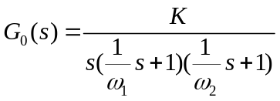 (2分)
由图可知：处的纵坐标为40dB, 则, 得 (2分)
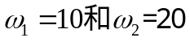
故原系统的开环传函为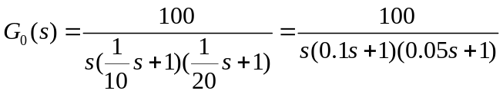 （2分）
求原系统的相角裕度：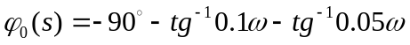
由题知原系统的幅值穿越频率为
（1分）
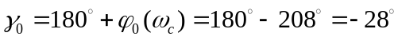 （1分）
对最小相位系统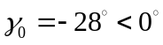不稳定
2、从开环波特图可知，校正装置一个惯性环节、一个微分环节，为滞后校正装置。
故其开环传函应有以下形式 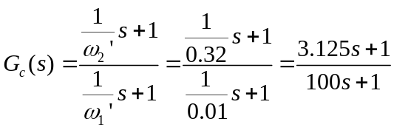 (5分)
3、校正后的开环传递函数为
(4分)
用劳思判据判断系统的稳定性
系统的闭环特征方程是
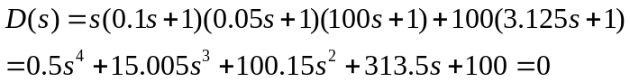 （2分）
构造劳斯表如下
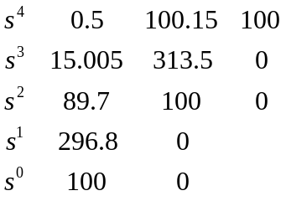 首列均大于0，故校正后的系统稳定。 （4分）
画出校正后系统的开环对数幅频特性
L(ω)
-20

-40
40
-20

0.01
0.1
1
10
20
ω
0.32
-40

-60

起始斜率:-20dB/dec(一个积分环节) （1分）
转折频率: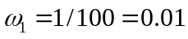(惯性环节), 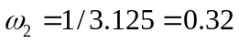(一阶微分环节),
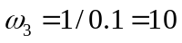(惯性环节), 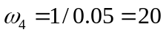(惯性环节) （4分）

-----------------------------------------------------------------------------------------------------------------------

